**ПОРЯДОК ФОРМИРОВАНИЯ, ВЫГРУЗКИ И ПЕЧАТИ ОТЧЕТНЫХ ФОРМ ЕФС-1**

Содержание

Общие сведения 1

Формирование, выгрузка и печать документов ЕФС-1 Раздел 1, Подраздел 1.1 2

Формирование, выгрузка, печать документов ЕФС-1 Раздел 1 Подразделы 1.2 и 2 2

Настройки справочников 2

Cбор данных о стаже 3

Перечень льготных профессий 4

Формирование документов для выгрузки и печати 4

Документы СТАЖ подраздел 1.2 5

Особенности формирования отчета для типа сведений Назначение пенсии и Назначение выплат по ОСС 8

Документы ОДВ-1 подраздел 2 (корректирующая и отменяющая) 9

Выгрузка документов в XML-файл 10

Печать документов 10

Формирование, выгрузка и печать документов ЕФС-1 Раздел 2 11

## Общие сведения

С 2023 года ПФР и ФСС объединились в новый фонд — Фонд пенсионного и социального страхования Российской Федерации, или Социальный фонд России (**СФР**). И те отчеты, которые ранее сдавались в пенсионный фонд и соцстрах, отменяются. Вместо них нужно сдавать единый отчет ЕФС-1 в СФР. Он заменит сразу несколько форм: СЗВ-ТД, СЗВ-СТАЖ, 4-ФСС, ДСВ-3. Единая форма утверждена постановлением Правления ПФ РФ от 31.10.2022 № 245п.

Новый отчет состоит из двух разделов:

* Первый содержит сведения персонифицированного учета.
* Второй содержит сведения о расчетах по взносам на страхование от несчастных случаев и профзаболеваний.

Каждый раздел включает в себя подразделы, которые, по сути, заменяют одну из действовавших в 2022 году форм: СЗВ-ТД, СЗВ-СТАЖ, ДСВ-3 и 4-ФСС.

В обязательном порядке нужно сдавать аналог формы 4-ФСС. Это раздел 2, подразделы 2.1 и 2.3. Остальные листы ЕФС-1 заполняются и сдаются только при наличии соответствующих сведений.

В системе Компас реализована возможность формирования и выгрузки всех разделов ЕФС-1 по отдельности. Далее, в данном документе приведено описание порядка формирования, выгрузки и печати отчетных форм ЕФС-1.

* **Подраздел 1.1 Раздела 1**: Сведения о трудовой деятельности (СЗВ-ТД). Форма сдается при наличии сведений, если были кадровые мероприятия, а также заключение / прекращение договора ГПХ.
* **Подраздел 1.2 Раздела 1**: сведения о страховом стаже (СЗВ-СТАЖ) застрахованного лица (ЗЛ). Форма содержит данные о стаже, аналогичные данным о стаже прежних ИС. Форма сдается за отчетный год по застрахованным лицам с особыми условиями исчисления стажа для назначения пенсии, по застрахованным лицам, у которых в отчетном году были **Причины отсутствия**, перечень которых определен Приказом СФР от 17.11.2023 г. № 2281., а также, по требованию – на работников, оформляющих пенсию, на руки работнику при увольнении, при заявлении работника на Назначение выплат по ОСС.
* **Подраздел 2 Раздела 1**: основание для отражения данных о периодах работы застрахованного лица в условиях, дающих право на досрочное назначение пенсии. Форма содержит перечень льготных профессий предприятия.

**ОБРАТИТЕ ВНИМАНИЕ**: Подраздел 2 заполняется и сдается одновременно с подразделом 1.2, если в 1.2 есть сотрудники с правом на досрочную пенсию.

* **Раздел 2**: форма содержит сведения о начисленных взносах на страхование от несчастных случаев и профзаболеваний, заменяет бывший отчет 4-ФСС.

## Формирование, выгрузка и печать документов ЕФС-1 Раздел 1, Подраздел 1.1

Формирование, выгрузка и печать отчетных документов ЕФС-1 **Раздел 1 Подраздел 1.1** производится из модуля **Кадры** в пункте меню **Персонал** - **Сведения о трудовой деятельности (ЭТК).** Либо, из аналогичного пункта меню модуля **ЭИС для ПФ и ФНС**.

Подробнее о предварительных настройках, ведении реестра приказов и о работе с перечнем сведений о трудовой деятельности можно посмотреть в документе **Инструкция_по_ведению_ЭТК.docx**.

## Формирование, выгрузка, печать документов ЕФС-1 Раздел 1 Подразделы 1.2 и 2

#### Настройки справочников

Перед сбором данных о стаже, в случае необходимости, нужно настроить **Справочник видов неявок** и **Справочник причин отсутствия на работе**. Это может понадобиться, если у некоторых сотрудников имеется нескольких одновременно действующих неявок.

Учета нескольких одновременно действующих неявок настраивается с помощью Приоритета, который можно выбрать в колонке **Входит в страховой стаж** из списка допустимых значений **Справочника видов неявок**, см. рисунок ниже.

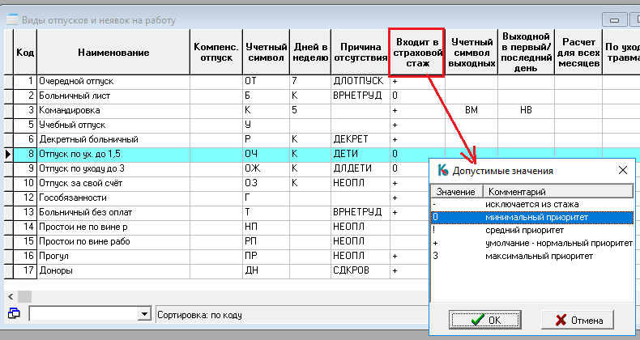

Эта настройка позволяет корректно обработать стаж в случае наличия неявок, например, в период работы в период отпуска по уходу за ребенком. В поставку добавлен скрипт spr_otp_in_strah_upd.sql для понижения приоритета неявок **ДЕТИ** и **ДЛДЕТИ**.

Также имеется возможность указать приоритет причины отсутствия для выбора кода причины в случае действия разных неявок в одновременно действующих назначениях. Приоритет указывается в справочнике **Причины отсутствия на работе** в колонке **Приоритет** (допустимо любое целое число, больше - выше, по умолчанию - 0). Справочник вызывается из пункта меню **Справочники** / **Причины отсутствия на работе**.

#### Cбор данных о стаже

Для заполнения формы необходимо **собрать данные о стаже**. Сбор **данных о стаже** производится в табличной форме **Анкеты в пенсионный фонд** (пункт меню **Выгрузка** - **Формирование и выгрузка анкет**).

**ВНИМАНИЕ!!!** Данные о начислениях для этих документов не используются.

**Заказчики часто исправляют отрицательные начисления именно в анкетах, поэтому пересобирать вместе со стажем начисления не рекомендуется, иначе все исправленные суммы, используемые далее в отчетах по РСВ будут потеряны!**!!

При сборе данных о стаже используйте настройки, как показано на рисунке ниже:

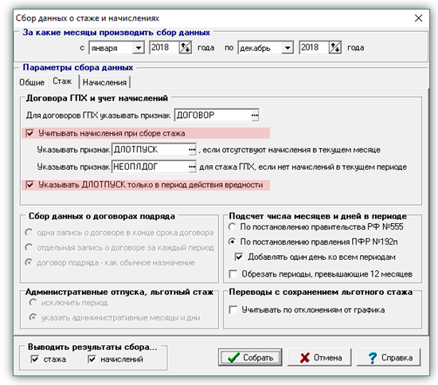

Для отчета по типу сведений **Исходная** за год нужно собрать данные с января отчетного года по декабрь отчетного года, т.е. за весь отчетный год.

Для отчета по типу сведений **Назначение пенсии** и **Назначение выплат по ОСС** данные о стаже нужно собирать с января текущего года по месяц текущего года, в котором формируется отчет.

**Обратите внимание:**

* Для соответствия правилам Постановления 245п флажок "*Учитывать начисления при сборе стажа*" должен быть установлен, т.к. признак ДЛОТПУСК используется только для периодов, в которых отсутствовали взносы по дополнительным тарифам, но действовала "вредность".
* Добавлен флажок "*Указывать ДЛОТПУСК только в период действия вредности*". В новом режиме неявка отмечается признаком ДЛОТПУСК только в том случае, если в период неявки сохраняется право на досрочное назначение пенсии (вредность или льготный стаж).

#### Перечень льготных профессий

Заполнить / дополнить **Перечень льготных профессий** в форме **Реквизиты юр. лица** (пункт меню **Выгрузка** / **Реквизиты юридического лица**, закладка **Льготные профессии** в ЭФ).

Сотрудники, работающие по данному перечню, попадают в отчетность по сбору стажа за год полным стажем, включая ДЛОПУСК.

Необходимо заполнить все значимые в отчете реквизиты, как показано на рисунке. Реквизит **Подтверждающие документы** “memo” необходимо заполнить по контекстному меню **Многострочный текст** и сохранить:

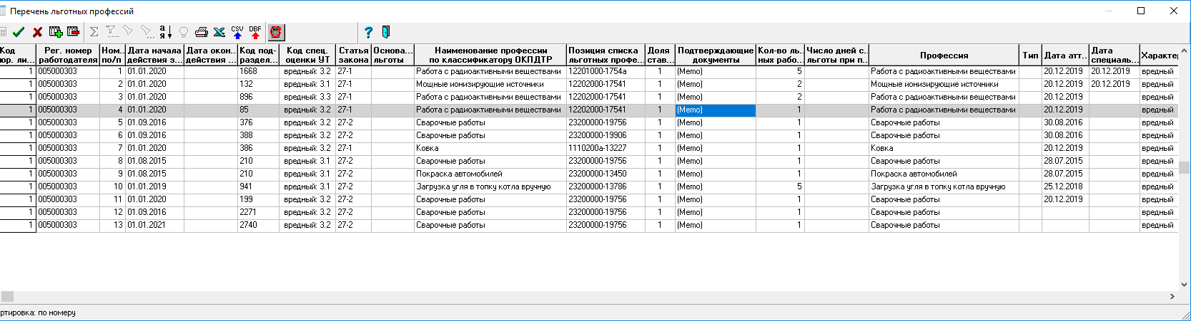

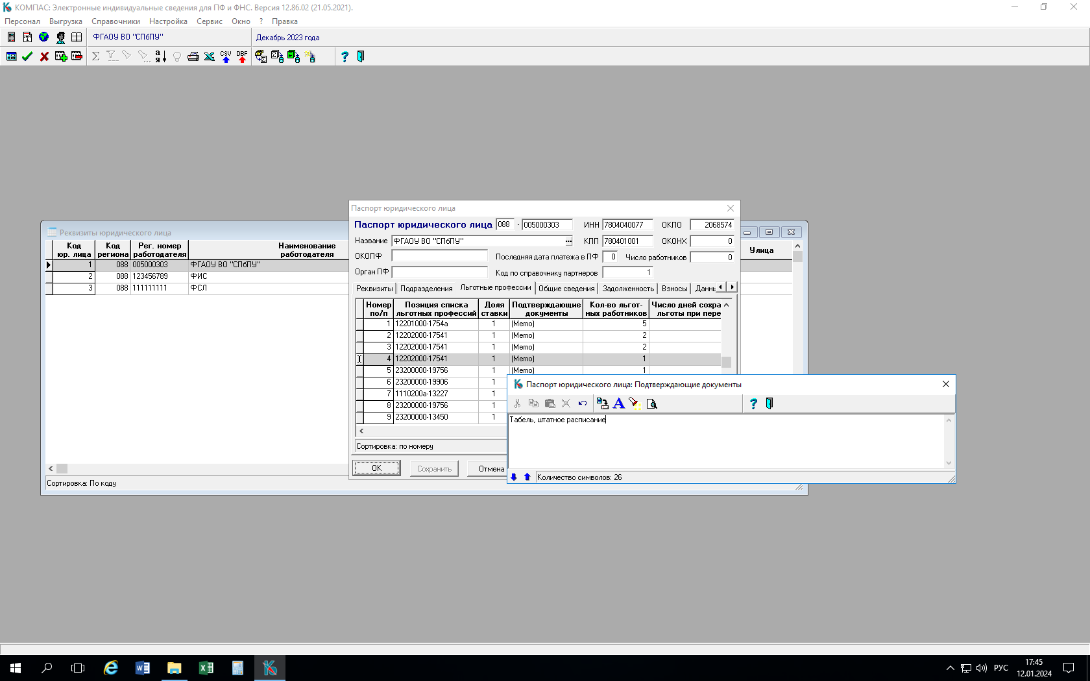

### Формирование документов для выгрузки и печати

Формирование, выгрузка и печать отчетных документов ЕФС-1 Раздел 1 Подразделы 1.2 и 2 производится из модуля **ЭИС для ПФ и ФНС** в пункте меню ***Выгрузка - ЕФС-1: Подразделы 1.2 и 2***.

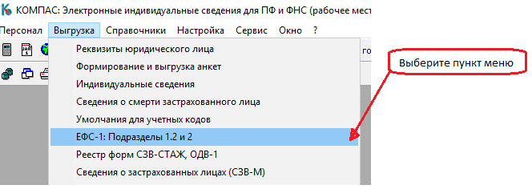

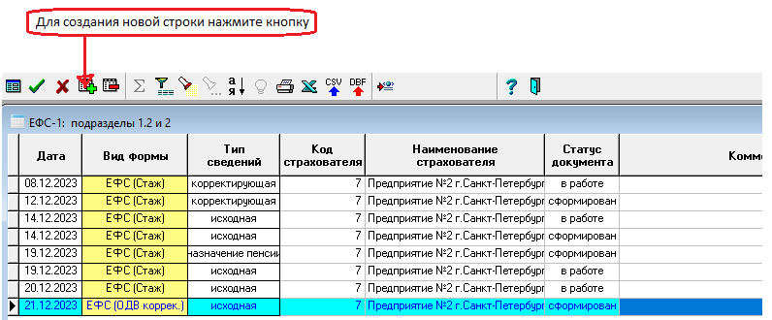

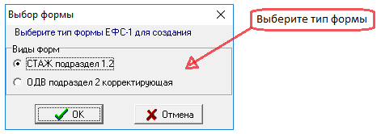

Далее, откроется ЭФ для новой строки, в которой будет производиться формирование данных. Уточните при необходимости данные и сохраните форму.

#### Документы СТАЖ подраздел 1.2

Откройте снова табличную форму реестра **ЕФС-1: подразделы 1.2 и 2**.

На панели инструментов нажмите на кнопку  **Настройка сбора данных**. По этой кнопке открывается таблица в которой настраивается список **Причин отсутствия**. В поставке есть скрипт sprav_sd2_*.sql для заполнения этой таблицы. После выполнения скрипта таблица заполнится списком, как показано на рисунке ниже. Данный список можно редактировать. Именно для работников, имеющим такие неявки, будет выгружаться полный стаж со всеми прочими неявками кроме отпусков за отчетный год.

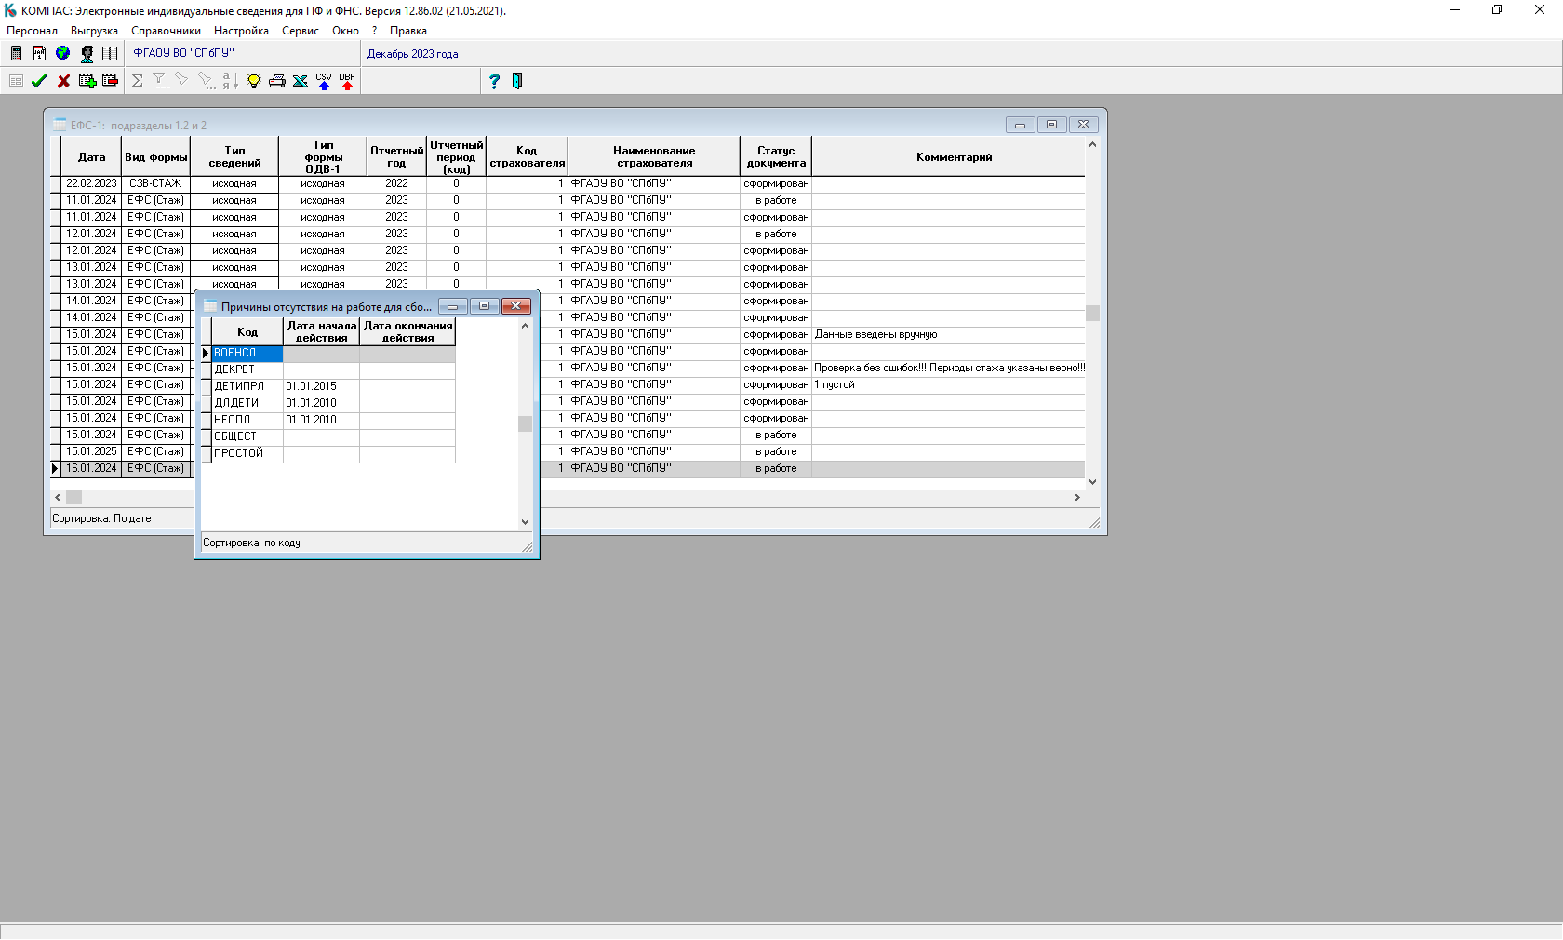

Снова для созданной ранее строки реестра открываем экранную форму для **ЕФС-1 (подраздел 1.2)**:

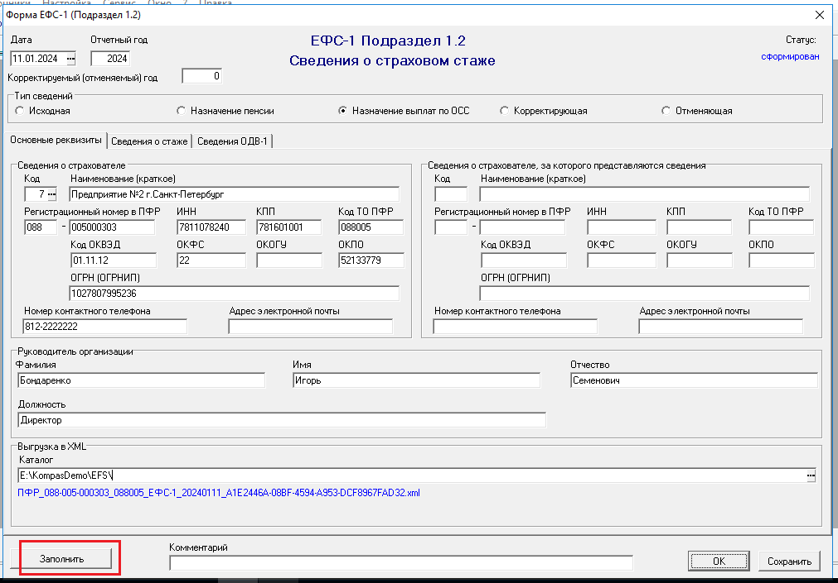

Для автоматического заполнения данных нажмите кнопку **Заполнить***.*

* В ЭФ Вы можете уточнить **Тип сведений**– *Исходная* (по умолчанию), *Назначение пенсии, Корректирующая, Отменяющая, Назначение выплат по ОСС.*
* **Реквизиты** документа заполняются автоматически следующим образом:
  + в качестве сведений о страхователе используются данные организации, указанной в конфигурации (пункт меню **Настройка** - **Конфигурация** - **Основная часть конфигурации** – **Начальная установка**, поле **Наименование Вашего предприятия**).
  + В качестве подписанта используются данные о руководителе организации в **Справочнике внешних партнеров**, ЭФ записи с Вашим предприятием, закладка **Реквизиты**, поля **Руководитель** и **Должность**.
  + **Обратите внимание**: на закладке **Основные реквизиты** номер телефона в поле **Номер контактного телефона** должен состоять только из цифр (без пробелов, спец. символов и букв).
  + На закладке **Сведения ОДВ-1** представляются данные раздела 5 (перечень льготных профессий).

Раздел **Основание для досрочного назначения пенсии** заполняется автоматически по данным **Перечня льготных профессий**из реквизитов юр. лица.

* Данные в любом разделе отчета можно корректировать и заводить вручную.
* Для просмотра перечня застрахованных лиц на закладке **Сведения о стаже** по кнопке **Просмотр перечня ЗЛ с периодами работы** можно открыть таблицу, в которой можно работать с обычными инструментами Компаса: фильтрами, поиском, сортировками или выгрузить данные в EXCEL-таблицу (см. рисунок ниже).

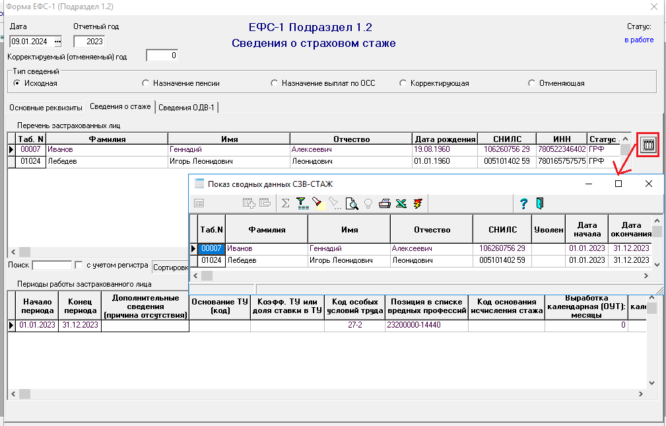

* Чтобы найти застрахованное лицо, по которому программа проверки **ПО ПД** выдала ошибку, необходимо на закладке **Сведения о стаже** нажать на кнопку **Поиск в перечне ЗЛ по номеру в протоколе выгрузке**, ввести номер ЗЛ из протокола проверки и для найденного ЗЛразобраться и поправить ошибку, можно вручную (см. рисунок ниже).

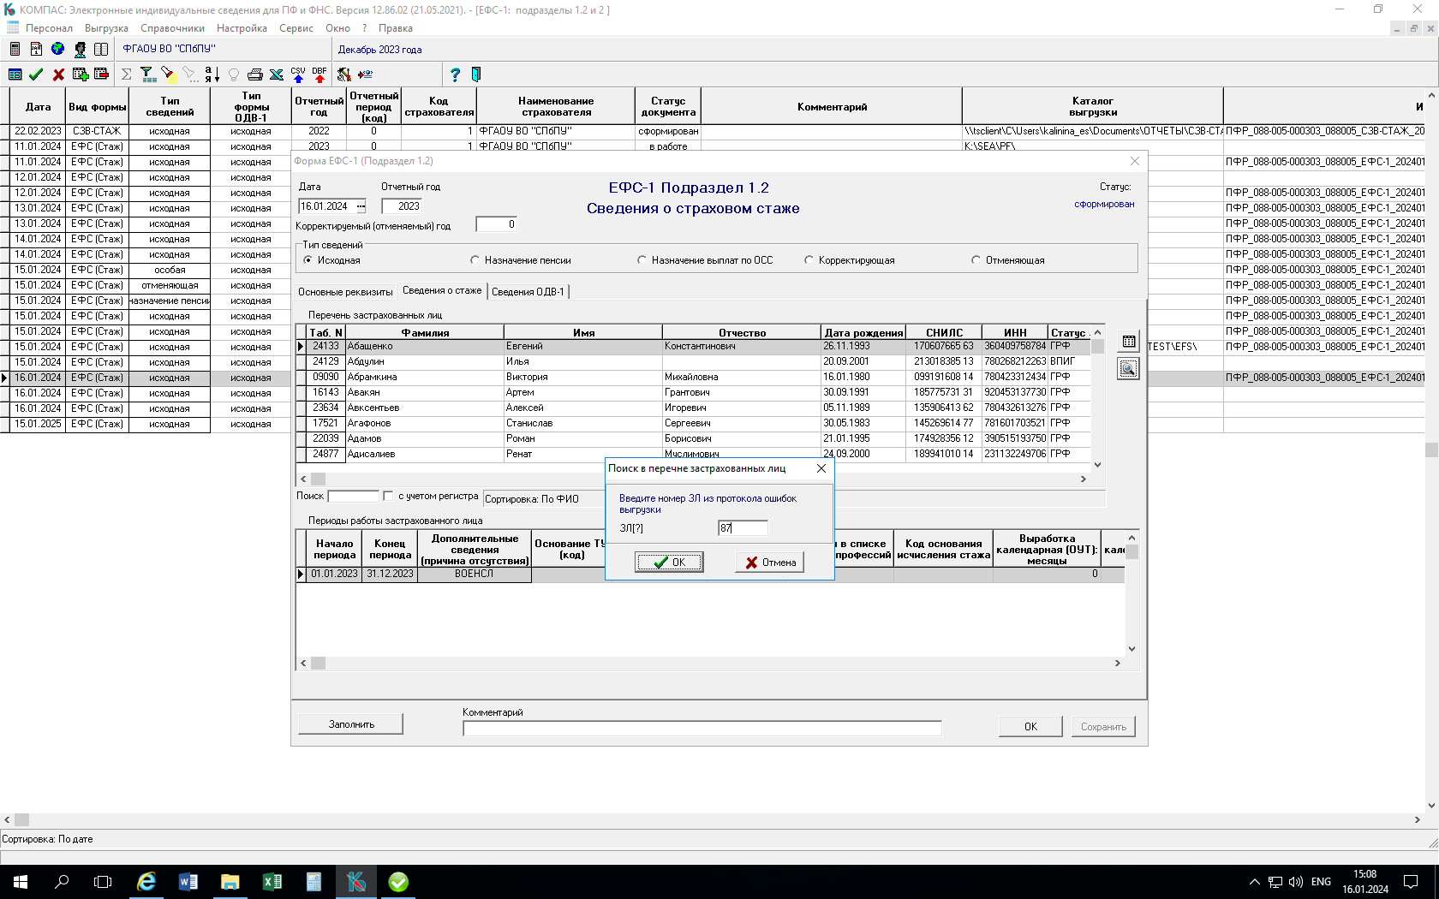

**Примечание**: в соответствии с требованиями раздела 2.3.36 постановления Правления ПФР от 06.12.2018 №507п, графа 14 "Сведения об увольнении застрахованного лица/сведения о периодах, засчитываемых в страховой стаж безработным" заполняется значением "31.12.гггг." только по застрахованным лицам, дата увольнения которых приходится на 31 декабря календарного года, за который представляется форма СЗВ-СТАЖ.

На настоящий момент в том случае, если сотрудник уволен 31.12.20** года, то в экранной форме **Форма ЕФС-1 (Подраздел 1.2)** на закладке ***Сведения о стаже*** в *Перечне застрахованных лиц* для этого сотрудника в колонке **Увольнение** выберите значение "**уволен**".

##### Особенности формирования отчета для типа сведений Назначение пенсии и Назначение выплат по ОСС

Перед началом формирования сведений не забудьте собрать данные о стаже для тех сотрудников, которых нужно включить в отчет (для назначения пенсии или для назначения выплат по ОСС, см. раздел **Необходимые настройки** настоящего документа).

Далее, добавьте строку в реестр сведений и выберите тип сведений **Назначение пенсии** или **Назначение выплат по ОСС**. При формировании отчета с таким типом сведений предварительно следует заполнить **Перечень застрахованных лиц** вручную на закладке **Сведения о стаже**, о чем будет выведено соответствующее сообщение при нажатии на кнопку **Заполнить** (см. рисунок ниже).

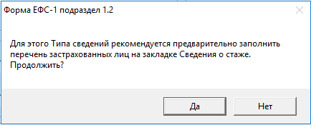

Если Вы уже заполнили перечень работников для начисления пенсии или для назначения выплат по ОСС, то нажмите на кнопку **Да**. Если еще не заполнили, то нажмите на кнопку **Нет**, и на закладке **Сведения о стаже** заполните вручную список сотрудников, для которых хотите сформировать отчет и снова нажмите кнопку **Заполнить**. Нажмите кнопку **Да**. Далее, в предложенной форме диалога выбора режима сбора данных нужно выбрать режим **по работникам в перечне застрахованных лиц**, как показано на рис. ниже. Данные о стаже также можно заполнить вручную.

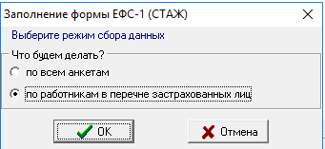

#### Документы ОДВ-1 подраздел 2 (корректирующая и отменяющая)

Формирование данных документов ОДВ-1 (корректирующая или отменяющая) производится в экранной форме:

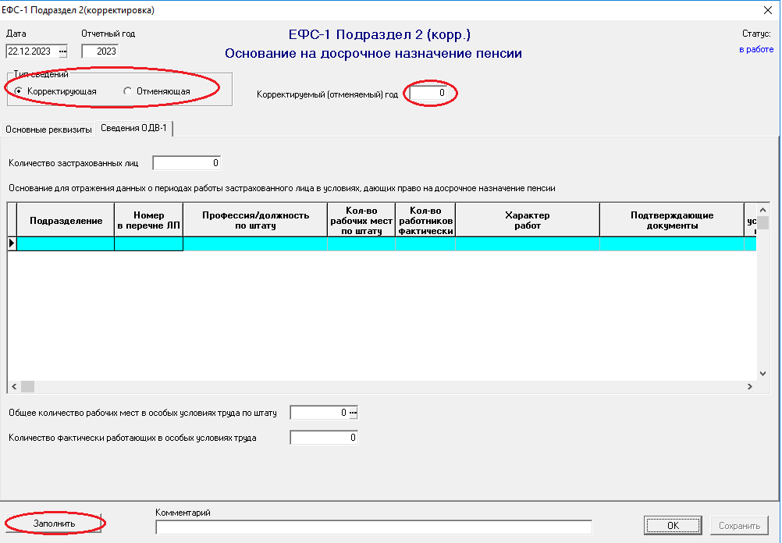

Уточните тип сведений, заполните Корректируемый(отменяемый) период и нажмите кнопку **Заполнить**.

* **Реквизиты** документа заполняются автоматически следующим образом:
  + в качестве сведений о страхователе используются данные организации, указанной в конфигурации (пункт меню **Настройка** - **Конфигурация** - **Основная часть конфигурации** – **Начальная установка**, поле **Наименование Вашего предприятия**).
  + В качестве подписанта используются данные о руководителе организации в **Справочнике внешних партнеров**, ЭФ записи с Вашим предприятием, закладка **Реквизиты**, поля **Руководитель** и **Должность**.

### Выгрузка документов в XML-файл

Выгрузка сформированных данных в XML-файл производится из Реестра **сведений ЕФС-1: Подраздел 1.2 и 2** по кнопке **Выгрузка в XML** на панели инструментов, как показано на рисунке ниже. Предварительно нужно указать каталог для выгрузки.

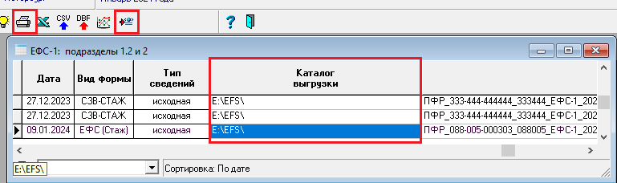

### Печать документов

Формирование печатной формы для сформированных документов производится Реестра **сведений ЕФС-1: Подраздел 1.2 и 2** по кнопке **Печать** на панели инструментов (см. рисунок выше).

Далее, выберите **Печать формы по шаблону** и необходимый шаблон:

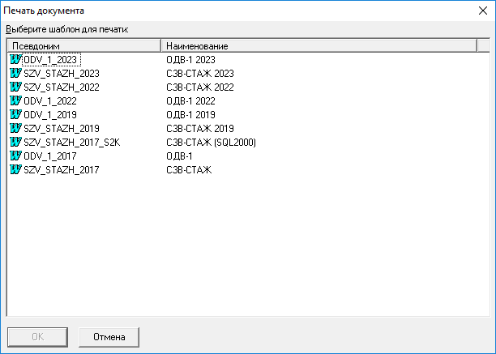

Для печати документа **СЗВ-КОРР** выберите опцию **Печать форм СЗВ-КОРР**:

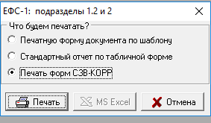

## Формирование, выгрузка и печать документов ЕФС-1 Раздел 2

Отчет содержит сведения о расчетах по взносам на страхование от несчастных случаев и профзаболеваний (заменяет бывший отчет 4-ФСС).

Формирование, выгрузка и печать отчетных документов **ЕФС-1 Раздел 2** производится из модуля **Расчет заработной платы** в пункте меню **Зарплата** – **ЕФС-1 Раздел** **2**. Порядок предварительных настроек и работы с реестром не отличается от работы с реестром сведений 4-ФСС.